מס' קבוצה | אתר |  |  | תאריך הגשה
5 | https://seedsheets.com |  |  | 29/09/2024
חברי הצוות – מספרי ת.ז
322726746 |  | 208183137 | 326499738

פרויקט בסיסי נתונים

מטלה מקדימה – ה-ERD שהוגש בחלק א'
התרשים בהגשה הקודמת
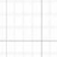
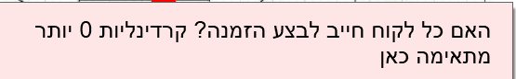
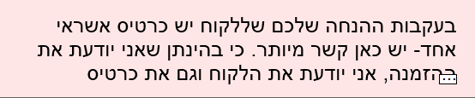
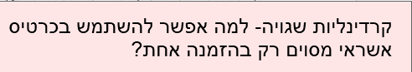
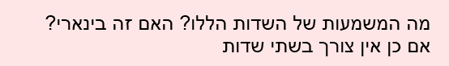
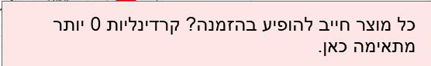
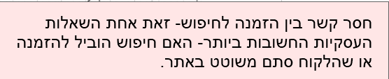
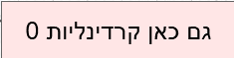
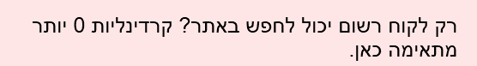
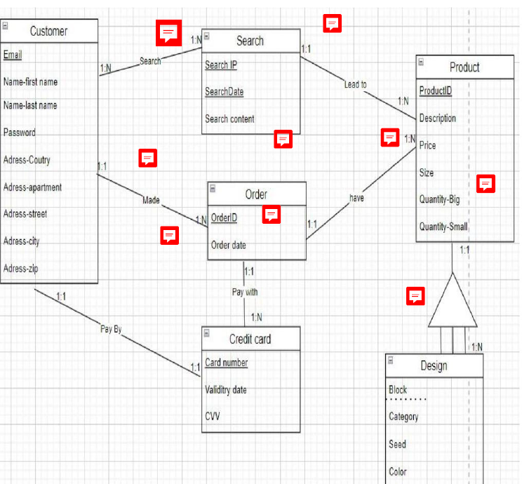

הערות:

1. רק לקוח רשום יכול לחפש באתר? קרדינליות 0 יותר מתאימה כאן.

2. גם כאן קרדינליות 0.

3. כל מוצר חייב להופיע בהזמנה? קרדינליות 0 יותר מתאימה כאן.

4. חסר קשר בין הזמנה לחיפוש-זאת השאלות העסקיות החשובות ביותר-האם חיפוש הוביל להזמנה או שהלקוח סתם משוטט באתר.

5. האם כל לקוח חייב לבצע הזמנה? קרדינליות 0 יותר מתאימה כאן.

6. מה המשמעות של השדות הללו? האם זה בינארי? אם כן אין צורך בשתי שדות.

7. קרדינליות שגויה-למה אפשר להשתמש בכרטיס אשראי מסוים רק בהזמנה אחת?

8. בעקבות ההנחה שלכם שללקוח יש כרטיס אשראי אחד-אני יודעת את הלקוח וגם את ההזמנה, אני יודעת את הלקוח וגם את כרטיס האשראי באופן ישיר

מטלה 1 –
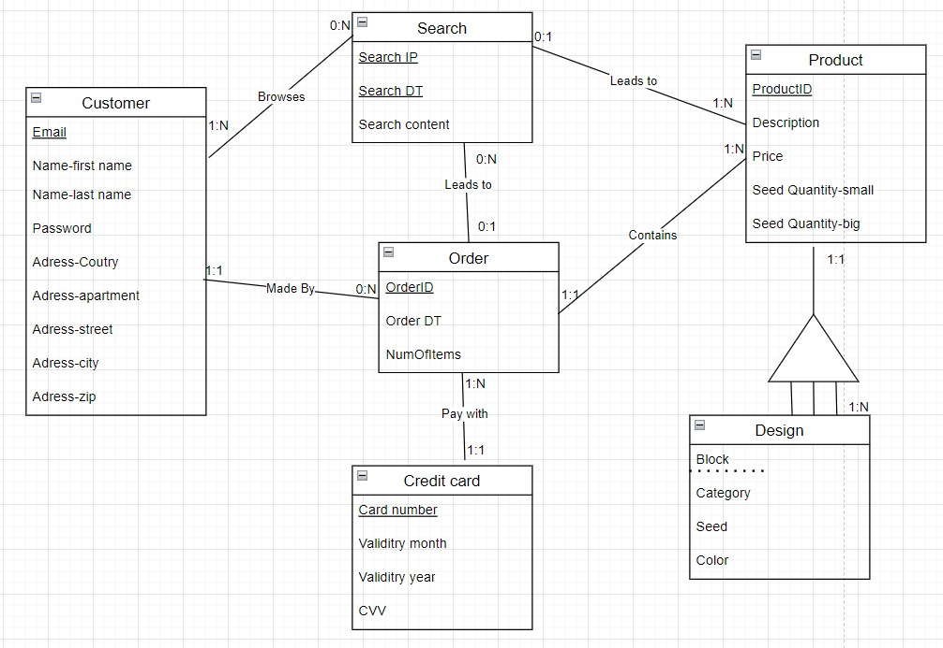
מרכיב | הנחות
Seed Quantity- small/big | לכל חבילה (PRODUCT) יש מספר צמחים גדולים הכלולים בה, ומספר צמחים קטנים הכלולים בה. בחלק מהחבילות ישנם רק צמחים קטנים.
Numofitems | כמה פריטים נמצאים בהזמנה בסך הכול. זאת בכדי לוודא שאין הזמנה ללא מוצרים
הקשר בין "Order" ל""Credit card | לקוח משלם רק באמצעות כרטיס אשראי אחד.  בנוסף, כל לקוח יכול לשלם רק באמצעות כרטיס אשראי אחד השייך לו.
המחיר ביישות "Product" | המחיר של הגינה נקבע לפי סוג החבילה שאנחנו בוחרים (אין חשיבות לסוג הצמח אלא רק לגודל שלו: קטן או גדול)
Design | המוצר ((product מייצג את הגינה. כל גינה מחולקת לאזורים. הלקוח יכול לעצב את כל חלק בגינה בעיצוב שונה כפי שהוא רוצה ולכן הוא ישות חלשה של הגינה .
הקשר בין Search לOrder | ההנחה שלנו היא שכל הזמנה יכולה להתבצע לאחר 0 או יותר חיפושים, מאחר ובאתר ניתן לבחור מוצרים לרכישה גם ללא חיפוש מקדים. לדוגמה, הלקוח יכול לבצע חיפוש, לבחור מספר מוצרים, ולהחליט לרכוש אותם בהזמנה אחת. כמו כן, כל חיפוש עשוי להוביל להזמנה אחת (בה נבחרו המוצרים שנמצאו במהלך החיפוש) או לאי ביצוע הזמנה, אם הלקוח החליט לוותר על הרכישה.
הקשר בין "Order" ל"Customer" | רק לקוח הרשום לאתר יכול לבצע הזמנה

מטלה 2 – עיצוב לוגי (מודל נתונים טבלאי) 30%
- המרה מלאה ומדויקת של מודל ה-ERD למודל טבלאי על פי כל הכללים שנלמדו
- זיהוי ופתרון נכון של בעיות נרמול, אם קיימות
- פירוט מלא ומדויק של כל שדות המודל הטבלאי, תוך הגדרת סוג הנתונים לכל שדה

Customers (Email, FirstName, LastName , Password, Adress-Country, Adress-apartment, Adress-street, Adress-city, Adress-zip)
Searches(SearchIP, SearchDT, SearchContent, OrderID(Orders) )
Browsings( {SearchIP, SearchDT }(Searches), Email(Customers))
Products( ProductID, Description, Price, Size, SeedQuantity-Big, SeedQuantity-small, OrderID(Orders), {SearchIP, SearchDT }(Searches))
Designs( ProductID(Products), Block, Category, Seed, Color)
Orders (OrderID, Order DT, Email(Customers), NumOfItems, CardNumber (CreditCards))
CreditCards( CardNumber, ValidityMONTH, ValidityYEAR, CVV)
Table | Field | Data Type | Size (Bytes)
CUSTOMERS | Email | Varchar(50) | 50
CUSTOMERS | FirstName | Varchar(30) | 30
CUSTOMERS | LastName | Varchar(30) | 30
CUSTOMERS | Password | Varchar(20) | 20
CUSTOMERS | Adress-Country | Varchar(50) | 50
CUSTOMERS | Adress-Apartment | Varchar(10) | 10
CUSTOMERS | Adress-Street | Varchar(100) | 100
CUSTOMERS | Adress-City | Varchar(30) | 30
CUSTOMERS | Adress-Zip | Varchar(10) | 10
CUSTOMERS | Total Record Size (Bytes) |  | 330
SEARCHES | SearchIP | Varchar(15) | 15
SEARCHES | SearchDT | DATETIME | 8
SEARCHES | SerachContent | Varchar(255) | 255
SEARCHES | OrderID | Varchar(100) | 100
SEARCHES | Total Record Size (Bytes) |  | 378
BROWSINGS | SearchIP | Varchar(15) | 15
BROWSINGS | SearchDT | DATETIME | 8
BROWSINGS | Email | Varchar(50) | 50
BROWSINGS | Total Record Size (Bytes) |  | 73
PRODUCTS | ProductID | Varchar(100) | 100
PRODUCTS | Description | Varchar(255) | 255
PRODUCTS | Price | Money | 8
PRODUCTS | Seed Quantity Big | Int | 4
PRODUCTS | Seed Quantity Small | Int | 4
PRODUCTS | OrderID(Orders) | Varchar(100) | 100
PRODUCTS | SearchDT,SerachIP}(searchers)} | DATETIME, Varchar(15) | 8,15
PRODUCTS | SearchDT | DATETIME | 8
PRODUCTS | Total Record Size (Bytes) |  | 502
DESIGNS | ( ProductID(Products) | Varchar(100) | 100
DESIGNS | Block | Varchar(10) | 10
DESIGNS | Category | Varchar(30) | 30
DESIGNS | Seed | Varchar(30) | 30
DESIGNS | Color | Varchar(30) | 30
DESIGNS | Total Record Size (Bytes) |  | 210
ORDERS | OrderID | Varchar(100) | 100
ORDERS | OrderDT | DT | 8
ORDERS | NumofItems | INT | 50
ORDERS | Email(Customers) | Varchar(50) | 50
ORDERS | CardNumber (CreditCards) | INT | 16
ORDERS | Total Record Size (Bytes) |  | 224
CreditCards | CardNumber | Varchar(16) | 16
CreditCards | Validity MONTH | Varchar(2) | 8
CreditCards | Validity MONTH | Varchar(5) | 5
CreditCards | CVV | Varchar(3) | 3
CreditCards | OrderID(Orders) | Varchar(100) | 100
CreditCards | Total Record Size (Bytes) |  | 132

נרמול-
המודל שלנו מנורמל עד לרמת נרמול שלישית (3NF). כל הטבלאות והקשרים במודל עומדים בתנאי הנרמול, כך שאין תלות פונקציונלית חלקית או תלות טנזיטיבית בין עמודות שאינן חלק ממפתח ראשי. לא נמצאו מצבים של תלות פונקציונלית בין עמודות שאינן קשורות ישירות למפתח הראשי, ולכן לא נדרשו טבלאות נוספות או שינויים נוספים במבנה המודל. המודל שהוגדר מונע כפילויות מידע, ומבטיח שמבנה הנתונים עומד בכללי הנרמול, תוך שמירה על עקביות ויעילות באחסון הנתונים.

מטלה 3 – עיצוב פיסי (בסיס נתונים פעיל על שרת RDBMS)

אילוצי מרחב ערכים
אילוצי בדיקה (CHECK):
ALTER TABLE Customers
ADD CONSTRAINT CK_Email CHECK (Email LIKE '%@%.%');
- הסבר: האילוץ על שדה ה-Email בטבלת Customers נועד לוודא שכל כתובת מייל שהוזנה תכיל את הסימן '@' ואת הסימן '.' כדי לוודא שהיא בפורמט תקני. זהו שדה חשוב מכיוון שהלקוח צריך לקבל את כל פרטי ההזמנה לכתובת המייל שהזין. כמו כן, דרך המייל החברה מזהה את הלקוח באופן חד ערכי ומתקשרת עימו. שדה זה ייחודי עבור כל לקוח ולכן עלינו לבדוק את תקינותו.
ALTER TABLE CreditCards
ADD CONSTRAINT CK_cardmonth CHECK([Validity Month] BETWEEN '01' AND '12')
CONSTRAINT CK_cardyear CHECK ([Validity Year] >= YEAR(GETDATE())),
CONSTRAINT CK_CreditCard CHECK (LEN(CardNumber) = 16 AND CardNumber LIKE '[0-9][0-9][0-9][0-9][0-9][0-9][0-9][0-9][0-9][0-9][0-9][0-9][0-9][0-9][0-9][0-9]'),
CONSTRAINT CK_CVV CHECK (CVV LIKE '[1-9][0-9][0-9]');
CK_cardmonth: האילוץ על שדה ValidityDate נועד לוודא שחודש התוקף של כרטיס האשראי הוא בין 1 ל-12, כלומר, הוא שייך לאחד מחודשי השנה.
CK_cardyear : האילוץ מבצע בדיקה של שנת התוקף של הכרטיס ומוודא שהיא לא פחות מהשנה הנוכחית, כך שהכרטיס לא יהיה בתוקף בעת הכניסה למערכת.
:CK_CreditCard האילוץ מוודא שכרטיס האשראי מכיל 16 ספרות בלבד, תוך כדי בדיקה שהמספר מורכב רק ממספרים, כדי להבטיח שהערך שהוזן הוא תקני.
:CK_CVV האילוץ מוודא ששדה ה-CVV מכיל בדיוק 3 ספרות, והן מורכבות רק ממספרים, כך שהמידע המוזן הוא תקני.

ALTER TABLE Products
ADD CONSTRAINT CK_Price CHECK (Price >= 0);
הסבר: האילוץ על שדה Price בטבלת Products נועד לוודא שהמחיר של כל מוצר הוא לא שלילי. יש להבטיח שהמחיר יהיה אפס או חיובי, מכיוון שמחיר של מוצר לא יכול להיות שלילי במציאות

ALTER TABLE Searches
ADD CONSTRAINT CK_IP CHECK (SearchIP LIKE '%.%.%.%');
הסבר: האילוץ על שדה SearchIP בטבלת Searches נועד לוודא שכתובת ה-IP שהוזנה היא בפורמט תקני, כלומר שהיא מכילה 4 קבוצות של מספרים, מופרדות בנקודות. האילוץ מסייע להבטיח שהנתונים שנשמרים הם מדויקים ומאמתים.

-- אלוצים בטבלאות
ALTER TABLE Customers
ADD CONSTRAINT CK_Email CHECK (Email LIKE '%@%.%'),
CONSTRAINT CK_Password CHECK (
LEN(Password) BETWEEN 8 AND 20 AND
Password LIKE '%[A-Z]%' AND
Password LIKE '%[a-z]%' AND
Password LIKE '%[0-9]%' AND
Password LIKE '%[^A-Za-z0-9]%'
);
הסבר: אילוץ על הסיסמא בכדי למנוע זיהוי הסיסמא על ידי גורמים עוינים. חוזק הסיסמא מתבטא במגוון הערכים השונים שבה
ALTER TABLE Orders
ADD CONSTRAINT CK_NumOfItems CHECK (NumOfItems > 0 AND NumOfItems <= 50);

הסבר: וידוא שמספר הפריטים בהזמנה תקין.

טבלאות חיפוש (Lookup Tables):
1. טבלת חיפוש לערים (Cities)
יצרנו טבלת חיפוש לערים כדי לוודא שכל עיר שמוזנת במערכת מופיעה ברשימת ערים חוקית.

CREATE TABLE Cities (
City VARCHAR(30) PRIMARY KEY NOT NULL
);

INSERT INTO Cities
SELECT DISTINCT [Adress-City]
FROM Customers;

ALTER TABLE Customers
ADD CONSTRAINT FK_City FOREIGN KEY ([Adress-City]) REFERENCES Cities(City);

2. טבלת חיפוש למדינות (Countries)
הוספנו טבלת חיפוש למדינות כדי להבטיח שכל מדינה שמוזנת תואמת לרשימת מדינות קיימת.
CREATE TABLE Countries (
Country VARCHAR(50) PRIMARY KEY NOT NULL
);

INSERT INTO Countries
SELECT DISTINCT [Adress-Country]
FROM Customers;

ALTER TABLE Customers
ADD CONSTRAINT FK_Country FOREIGN KEY ([Adress-Country]) REFERENCES Countries(Country);

3. טבלת חיפוש לצבעים (Colors)
הוספנו טבלת חיפוש לצבעים כדי לוודא שכל צבע בעיצוב מופיע בטבלה שמכילה צבעים חוקיים.
CREATE TABLE Colors (
Color VARCHAR(30) PRIMARY KEY NOT NULL
);

INSERT INTO Colors
SELECT DISTINCT Color
FROM Designs;

ALTER TABLE Designs
ADD CONSTRAINT FK_Color FOREIGN KEY (Color) REFERENCES Colors(Color);

4. טבלת חיפוש לקטגוריות (Categories)
יצרנו טבלת חיפוש לקטגוריות כדי לוודא שכל קטגוריה בעיצוב קיימת ומוגדרת מראש.

CREATE TABLE Categories (
Category VARCHAR(30) PRIMARY KEY NOT NULL
);

INSERT INTO Categories
SELECT DISTINCT Category
FROM Designs;

ALTER TABLE Designs
ADD CONSTRAINT FK_Category FOREIGN KEY (Category) REFERENCES Categories(Category);

SCRIPT לבניית הטבלאות
CREATE TABLE Customers (
Email VARCHAR(50) PRIMARY KEY NOT NULL,
FirstName VARCHAR(30) Null,
LastName VARCHAR(30) Null,
Password VARCHAR(20) Null,
[Adress-Country] VARCHAR(50) Null,
[Adress-Apartment] VARCHAR(10) Null,
[Adress-Street] VARCHAR(100) Null,
[Adress-City] VARCHAR(30) Null,
[Adress-Zip] VARCHAR(10)Null
);

CREATE TABLE CreditCards (
CardNumber VARCHAR(16) PRIMARY KEY NOT NULL,
[Validity month] VARCHAR(2) NULL,
[Validity year] VARCHAR(5) NULL,
CVV VARCHAR(5) NULL
);

CREATE TABLE Orders (
OrderID VARCHAR(100) PRIMARY KEY NOT NULL,
OrderDT DATETIME NULL,
NumOfItems INT DEFAULT 1,
Email VARCHAR(50)NULL,
CardNumber VARCHAR(16) NULL
);

CREATE TABLE Searches (
SearchIP VARCHAR(15) NOT NULL,
SearchDT DATETIME NOT NULL,
SearchContent VARCHAR(255) NULL,
OrderId VARCHAR(100) NULL
PRIMARY KEY (SearchIP, SearchDT)
);

CREATE TABLE Browsings (
SearchIP VARCHAR(15) NOT NULL,
SearchDT DATETIME NOT NULL,
Email VARCHAR(50) NOT NULL,
PRIMARY KEY (SearchIP, SearchDT, Email)
);

CREATE TABLE Products (
ProductID VARCHAR(100) PRIMARY KEY NOT NULL,
Description VARCHAR(255)NULL,
Price MONEY NULL,
[Seed Quantity-Big] INT DEFAULT 0,
[Seed Quantity-Small] INT DEFAULT 0,
OrderID VARCHAR(100) NULL,
SearchIP VARCHAR(15)NULL,
SearchDT DATETIME NULL
);

CREATE TABLE Designs (
ProductID VARCHAR(100) NOT NULL,
Block VARCHAR(10) NOT NULL,
Category VARCHAR(30)NULL,
Seed VARCHAR(30)NULL,
Color VARCHAR(30)NULL,
PRIMARY KEY (ProductID, Block)
);

SCRIPT להזנת רשומות
INSERT INTO Customers (Email, FirstName, LastName, Password, [Adress-Country], [Adress-Apartment], [Adress-Street], [Adress-City], [Adress-Zip])
VALUES
('jane.doe@example.com', 'Jane', 'Doe', 'Pass1234!', 'USA', '1A', 'Maple Street', 'Springfield', '12345'),
('john.smith@example.com', 'John', 'Smith', 'SecurePass9#', 'USA', '2B', 'Oak Avenue', 'Rivertown', '23456'),
('alice.jones@example.com', 'Alice', 'Jones', 'Password2024$', 'Canada', '3C', 'Pine Road', 'Vancouver', '34567'),
('bob.brown@example.com', 'Bob', 'Brown', 'MyP@ssw0rd!', 'Canada', '4D', 'Cedar Lane', 'Toronto', '45678'),
('charlie.white@example.com', 'Charlie', 'White', 'Welcome123%', 'USA', '5E', 'Birch Drive', 'Seattle', '56789'),
('diana.green@example.com', 'Diana', 'Green', 'GreenThumb2024!', 'USA', '6F', 'Elm Street', 'Phoenix', '67890'),
('eve.black@example.com', 'Eve', 'Black', 'MyPass!2024', 'Canada', '7G', 'Fir Boulevard', 'Calgary', '78901');

INSERT INTO CreditCards (CardNumber, [Validity month], [Validity year], CVV)
VALUES
('1234567812345678', '12', '2025', '123'),
('2345678923456789', '05', '2024', '234'),
('3456789034567890', '11', '2027', '345'),
('4567890145678901', '01', '2026', '456'),
('5678901256789012', '09', '2024', '567'),
('6789012367890123', '07', '2027', '678'),
('7890123478901234', '03', '2025', '789');

INSERT INTO Orders (OrderID, OrderDT, NumOfItems, Email, CardNumber)
VALUES
('ORD001', '2024-01-10 10:00:00', 2, 'jane.doe@example.com', '1234567812345678'),
('ORD002', '2024-01-12 11:00:00', 1, 'john.smith@example.com', '2345678923456789'),
('ORD003', '2024-02-15 09:30:00', 3, 'alice.jones@example.com', '3456789034567890'),
('ORD004', '2024-02-20 14:45:00', 4, 'bob.brown@example.com', '4567890145678901'),
('ORD005', '2024-03-05 08:15:00', 5, 'charlie.white@example.com', '5678901256789012'),
('ORD006', '2024-03-12 16:30:00', 2, 'diana.green@example.com', '6789012367890123'),
('ORD007', '2024-04-01 12:00:00', 6, 'eve.black@example.com', '7890123478901234');

INSERT INTO Searches (SearchIP, SearchDT, SearchContent, OrderId)
VALUES
('192.168.1.1', '2024-01-01 12:00:00', 'Organic vegetable seeds', 'ORD001'),
('192.168.1.2', '2024-01-02 13:00:00', 'Flower seeds', 'ORD002'),
('192.168.1.3', '2024-01-05 09:30:00', 'Herb seeds', 'ORD003'),
('192.168.1.4', '2024-01-06 10:15:00', 'Fruit seeds', 'ORD004'),
('192.168.1.5', '2024-01-10 14:30:00', 'Planting tools', 'ORD005'),
('192.168.1.6', '2024-01-12 16:00:00', 'Garden supplies', 'ORD006'),
('192.168.1.7', '2024-01-15 17:45:00', 'Seedling trays', 'ORD007');

INSERT INTO Browsings (SearchIP, SearchDT, Email)
VALUES
('192.168.1.1', '2024-01-01 12:00:00', 'jane.doe@example.com'),
('192.168.1.2', '2024-01-02 13:00:00', 'john.smith@example.com'),
('192.168.1.3', '2024-01-05 09:30:00', 'alice.jones@example.com'),
('192.168.1.4', '2024-01-06 10:15:00', 'bob.brown@example.com'),
('192.168.1.5', '2024-01-10 14:30:00', 'charlie.white@example.com'),
('192.168.1.6', '2024-01-12 16:00:00', 'diana.green@example.com'),
('192.168.1.7', '2024-01-15 17:45:00', 'eve.black@example.com');

INSERT INTO Products (ProductID, Description, Price, [Seed Quantity-Big], [Seed Quantity-Small], OrderID, SearchIP, SearchDT)
VALUES
('P001', 'Tomato Seeds', 10.99, 5, 20, 'ORD001', '192.168.1.1', '2024-01-01 12:00:00'),
('P002', 'Cucumber Seeds', 8.50, 10, 30, 'ORD002', '192.168.1.2', '2024-01-02 13:00:00'),
('P003', 'Basil Seeds', 5.75, 15, 25, 'ORD003', '192.168.1.3', '2024-01-05 09:30:00'),
('P004', 'Rose Seeds', 12.30, 20, 10, 'ORD004', '192.168.1.4', '2024-01-06 10:15:00'),
('P005', 'Sunflower Seeds', 7.40, 25, 50, 'ORD005', '192.168.1.5', '2024-01-10 14:30:00'),
('P006', 'Carrot Seeds', 3.60, 30, 60, 'ORD006', '192.168.1.6', '2024-01-12 16:00:00'),
('P007', 'Pepper Seeds', 9.00, 15, 40, 'ORD007', '192.168.1.7', '2024-01-15 17:45:00');

INSERT INTO Designs (ProductID, Block, Category, Seed, Color)
VALUES
('P001', 'B1', 'Vegetables', 'Tomato', 'Red'),
('P002', 'B2', 'Vegetables', 'Cucumber', 'Green'),
('P003', 'B3', 'Herbs', 'Basil', 'Green'),
('P004', 'B4', 'Flowers', 'Rose', 'Pink'),
('P005', 'B5', 'Flowers', 'Sunflower', 'Yellow'),
('P006', 'B6', 'Vegetables', 'Carrot', 'Orange'),
('P007', 'B7', 'Vegetables', 'Pepper', 'Red');

SCRIPT להסרת טבלאות ואילוצים

ALTER TABLE Browsings
DROP CONSTRAINT FK_Browsings_Searches,
CONSTRAINT FK_Browsings_Customers;

ALTER TABLE Designs
DROP CONSTRAINT FK_Color,
CONSTRAINT FK_Category,
CONSTRAINT FK_Designs_Products;

ALTER TABLE Products
DROP CONSTRAINT FK_Products_Orders,
CONSTRAINT FK_Products_Searches,
CONSTRAINT CK_price ;

ALTER TABLE Searches
DROP CONSTRAINT CK_IP,
CONSTRAINT FK_Search_Order;

ALTER TABLE Orders
DROP CONSTRAINT FK_Orders_Customers,
FK_CreditCards_Orders;

ALTER TABLE CreditCards
DROP CONSTRAINT CK_cardmonth,
CONSTRAINT CK_cardyear,
CONSTRAINT CK_CreditCard,
CONSTRAINT CK_CVV;

ALTER TABLE Customers
DROP CONSTRAINT FK_City,
CONSTRAINT FK_Country,
CONSTRAINT CK_Email,
CONSTRAINT CK_Password
;
-- הסרת טבלאות
DROP TABLE Cities;
DROP TABLE Countries;
DROP TABLE Colors;
DROP TABLE Categories;
DROP TABLE Browsings;
DROP TABLE Designs;
DROP TABLE Products;
DROP TABLE Searches;
DROP TABLE Orders;
DROP TABLE CreditCards;
DROP TABLE Customers;

נספח קוד מלא :
נספח עם תוספת האילוץ של
NumofItems

CREATE TABLE Customers (
Email VARCHAR(50) PRIMARY KEY NOT NULL,
FirstName VARCHAR(30) Null,
LastName VARCHAR(30) Null,
Password VARCHAR(20) Null,
[Adress-Country] VARCHAR(50) Null,
[Adress-Apartment] VARCHAR(10) Null,
[Adress-Street] VARCHAR(100) Null,
[Adress-City] VARCHAR(30) Null,
[Adress-Zip] VARCHAR(10)Null
);

CREATE TABLE CreditCards (
CardNumber VARCHAR(16) PRIMARY KEY NOT NULL,
[Validity month] VARCHAR(2) NULL,
[Validity year] VARCHAR(5) NULL,
CVV VARCHAR(5) NULL
);

CREATE TABLE Orders (
OrderID VARCHAR(100) PRIMARY KEY NOT NULL,
OrderDT DATETIME NULL,
NumOfItems INT DEFAULT 1,
Email VARCHAR(50)NULL,
CardNumber VARCHAR(16) NULL
);

CREATE TABLE Searches (
SearchIP VARCHAR(15) NOT NULL,
SearchDT DATETIME NOT NULL,
SearchContent VARCHAR(255) NULL,
OrderId VARCHAR(100) NULL
PRIMARY KEY (SearchIP, SearchDT)
);

CREATE TABLE Browsings (
SearchIP VARCHAR(15) NOT NULL,
SearchDT DATETIME NOT NULL,
Email VARCHAR(50) NOT NULL,
PRIMARY KEY (SearchIP, SearchDT, Email)
);

CREATE TABLE Products (
ProductID VARCHAR(100) PRIMARY KEY NOT NULL,
Description VARCHAR(255)NULL,
Price MONEY NULL,
[Seed Quantity-Big] INT DEFAULT 0,
[Seed Quantity-Small] INT DEFAULT 0,
OrderID VARCHAR(100) NULL,
SearchIP VARCHAR(15)NULL,
SearchDT DATETIME NULL
);

CREATE TABLE Designs (
ProductID VARCHAR(100) NOT NULL,
Block VARCHAR(10) NOT NULL,
Category VARCHAR(30)NULL,
Seed VARCHAR(30)NULL,
Color VARCHAR(30)NULL,
PRIMARY KEY (ProductID, Block)
);

----------------------------
-- אלוצים בטבלאות
ALTER TABLE Customers
ADD CONSTRAINT CK_Email CHECK (Email LIKE '%@%.%'),
CONSTRAINT CK_Password CHECK (
LEN(Password) BETWEEN 8 AND 20 AND
Password LIKE '%[A-Z]%' AND
Password LIKE '%[a-z]%' AND
Password LIKE '%[0-9]%' AND
Password LIKE '%[^A-Za-z0-9]%'
);

ALTER TABLE CreditCards
ADD CONSTRAINT CK_cardmonth CHECK([Validity Month] BETWEEN '01' AND '12'),
CONSTRAINT CK_cardyear CHECK ([Validity Year] >= YEAR(GETDATE())),
CONSTRAINT CK_CreditCard CHECK (LEN(CardNumber) = 16 AND CardNumber LIKE '[0-9][0-9][0-9][0-9][0-9][0-9][0-9][0-9][0-9][0-9][0-9][0-9][0-9][0-9][0-9][0-9]'),
CONSTRAINT CK_CVV CHECK (CVV LIKE '[1-9][0-9][0-9]');

ALTER TABLE Orders
ADD CONSTRAINT CK_NumOfItems CHECK (NumOfItems > 0 AND NumOfItems <= 50);

ALTER TABLE Products
ADD CONSTRAINT CK_Price CHECK (Price >= 0);

ALTER TABLE Searches
ADD CONSTRAINT CK_IP CHECK (SearchIP LIKE '%.%.%.%');

-- מפתחות זרים בטבלת Orders
ALTER TABLE Orders
ADD CONSTRAINT FK_Orders_Customers FOREIGN KEY (Email) REFERENCES Customers(Email),
CONSTRAINT FK_CreditCards_Orders FOREIGN KEY (CardNumber) REFERENCES CreditCards(CardNumber);

-- מפתחות זרים בטבלת Browsings
ALTER TABLE Browsings
ADD CONSTRAINT FK_Browsings_Searches FOREIGN KEY (SearchIP, SearchDT) REFERENCES Searches(SearchIP, SearchDT),
CONSTRAINT FK_Browsings_Customers FOREIGN KEY (Email) REFERENCES Customers(Email);

-- מפתחות זרים בטבלת Products
ALTER TABLE Products
ADD CONSTRAINT FK_Products_Orders FOREIGN KEY (OrderID) REFERENCES Orders(OrderID),
CONSTRAINT FK_Products_Searches FOREIGN KEY (SearchIP, SearchDT) REFERENCES Searches(SearchIP, SearchDT);

-- מפתחות זרים בטבלת Designs
ALTER TABLE Designs
ADD CONSTRAINT FK_Designs_Products FOREIGN KEY (ProductID) REFERENCES Products(ProductID);

-- מפתחות זרים בטבלת Searches
ALTER TABLE Searches
ADD CONSTRAINT FK_Search_Order FOREIGN KEY (OrderID) REFERENCES Orders(OrderID);

INSERT INTO Customers (Email, FirstName, LastName, Password, [Adress-Country], [Adress-Apartment], [Adress-Street], [Adress-City], [Adress-Zip])
VALUES
('jane.doe@example.com', 'Jane', 'Doe', 'Pass1234!', 'USA', '1A', 'Maple Street', 'Springfield', '12345'),
('john.smith@example.com', 'John', 'Smith', 'SecurePass9#', 'USA', '2B', 'Oak Avenue', 'Rivertown', '23456'),
('alice.jones@example.com', 'Alice', 'Jones', 'Password2024$', 'Canada', '3C', 'Pine Road', 'Vancouver', '34567'),
('bob.brown@example.com', 'Bob', 'Brown', 'MyP@ssw0rd!', 'Canada', '4D', 'Cedar Lane', 'Toronto', '45678'),
('charlie.white@example.com', 'Charlie', 'White', 'Welcome123%', 'USA', '5E', 'Birch Drive', 'Seattle', '56789'),
('diana.green@example.com', 'Diana', 'Green', 'GreenThumb2024!', 'USA', '6F', 'Elm Street', 'Phoenix', '67890'),
('eve.black@example.com', 'Eve', 'Black', 'MyPass!2024', 'Canada', '7G', 'Fir Boulevard', 'Calgary', '78901');

INSERT INTO CreditCards (CardNumber, [Validity month], [Validity year], CVV)
VALUES
('1234567812345678', '12', '2025', '123'),
('2345678923456789', '05', '2024', '234'),
('3456789034567890', '11', '2027', '345'),
('4567890145678901', '01', '2026', '456'),
('5678901256789012', '09', '2024', '567'),
('6789012367890123', '07', '2027', '678'),
('7890123478901234', '03', '2025', '789');

INSERT INTO Orders (OrderID, OrderDT, NumOfItems, Email, CardNumber)
VALUES
('ORD001', '2024-01-10 10:00:00', 2, 'jane.doe@example.com', '1234567812345678'),
('ORD002', '2024-01-12 11:00:00', 1, 'john.smith@example.com', '2345678923456789'),
('ORD003', '2024-02-15 09:30:00', 3, 'alice.jones@example.com', '3456789034567890'),
('ORD004', '2024-02-20 14:45:00', 4, 'bob.brown@example.com', '4567890145678901'),
('ORD005', '2024-03-05 08:15:00', 5, 'charlie.white@example.com', '5678901256789012'),
('ORD006', '2024-03-12 16:30:00', 2, 'diana.green@example.com', '6789012367890123'),
('ORD007', '2024-04-01 12:00:00', 6, 'eve.black@example.com', '7890123478901234');

INSERT INTO Searches (SearchIP, SearchDT, SearchContent, OrderId)
VALUES
('192.168.1.1', '2024-01-01 12:00:00', 'Organic vegetable seeds', 'ORD001'),
('192.168.1.2', '2024-01-02 13:00:00', 'Flower seeds', 'ORD002'),
('192.168.1.3', '2024-01-05 09:30:00', 'Herb seeds', 'ORD003'),
('192.168.1.4', '2024-01-06 10:15:00', 'Fruit seeds', 'ORD004'),
('192.168.1.5', '2024-01-10 14:30:00', 'Planting tools', 'ORD005'),
('192.168.1.6', '2024-01-12 16:00:00', 'Garden supplies', 'ORD006'),
('192.168.1.7', '2024-01-15 17:45:00', 'Seedling trays', 'ORD007');

INSERT INTO Browsings (SearchIP, SearchDT, Email)
VALUES
('192.168.1.1', '2024-01-01 12:00:00', 'jane.doe@example.com'),
('192.168.1.2', '2024-01-02 13:00:00', 'john.smith@example.com'),
('192.168.1.3', '2024-01-05 09:30:00', 'alice.jones@example.com'),
('192.168.1.4', '2024-01-06 10:15:00', 'bob.brown@example.com'),
('192.168.1.5', '2024-01-10 14:30:00', 'charlie.white@example.com'),
('192.168.1.6', '2024-01-12 16:00:00', 'diana.green@example.com'),
('192.168.1.7', '2024-01-15 17:45:00', 'eve.black@example.com');

INSERT INTO Products (ProductID, Description, Price, [Seed Quantity-Big], [Seed Quantity-Small], OrderID, SearchIP, SearchDT)
VALUES
('P001', 'Tomato Seeds', 10.99, 5, 20, 'ORD001', '192.168.1.1', '2024-01-01 12:00:00'),
('P002', 'Cucumber Seeds', 8.50, 10, 30, 'ORD002', '192.168.1.2', '2024-01-02 13:00:00'),
('P003', 'Basil Seeds', 5.75, 15, 25, 'ORD003', '192.168.1.3', '2024-01-05 09:30:00'),
('P004', 'Rose Seeds', 12.30, 20, 10, 'ORD004', '192.168.1.4', '2024-01-06 10:15:00'),
('P005', 'Sunflower Seeds', 7.40, 25, 50, 'ORD005', '192.168.1.5', '2024-01-10 14:30:00'),
('P006', 'Carrot Seeds', 3.60, 30, 60, 'ORD006', '192.168.1.6', '2024-01-12 16:00:00'),
('P007', 'Pepper Seeds', 9.00, 15, 40, 'ORD007', '192.168.1.7', '2024-01-15 17:45:00');

INSERT INTO Designs (ProductID, Block, Category, Seed, Color)
VALUES
('P001', 'B1', 'Vegetables', 'Tomato', 'Red'),
('P002', 'B2', 'Vegetables', 'Cucumber', 'Green'),
('P003', 'B3', 'Herbs', 'Basil', 'Green'),
('P004', 'B4', 'Flowers', 'Rose', 'Pink'),
('P005', 'B5', 'Flowers', 'Sunflower', 'Yellow'),
('P006', 'B6', 'Vegetables', 'Carrot', 'Orange'),
('P007', 'B7', 'Vegetables', 'Pepper', 'Red');

--------------------------------------------------------------------------------

--------------------------------
CREATE TABLE Cities (
City VARCHAR(30) PRIMARY KEY NOT NULL
);

INSERT INTO Cities
SELECT DISTINCT [Adress-City]
FROM Customers;

ALTER TABLE Customers
ADD CONSTRAINT FK_City FOREIGN KEY ([Adress-City]) REFERENCES Cities(City);

CREATE TABLE Countries (
Country VARCHAR(50) PRIMARY KEY NOT NULL
);

INSERT INTO Countries
SELECT DISTINCT [Adress-Country]
FROM Customers;

ALTER TABLE Customers
ADD CONSTRAINT FK_Country FOREIGN KEY ([Adress-Country]) REFERENCES Countries(Country);

CREATE TABLE Colors (
Color VARCHAR(30) PRIMARY KEY NOT NULL
);

INSERT INTO Colors
SELECT DISTINCT Color
FROM Designs;

ALTER TABLE Designs
ADD CONSTRAINT FK_Color FOREIGN KEY (Color) REFERENCES Colors(Color);

CREATE TABLE Categories (
Category VARCHAR(30) PRIMARY KEY NOT NULL
);

INSERT INTO Categories
SELECT DISTINCT Category
FROM Designs;

ALTER TABLE Designs
ADD CONSTRAINT FK_Category FOREIGN KEY (Category) REFERENCES Categories(Category);

--------------------------------------------
-- הסרת אלוצים

ALTER TABLE Browsings
DROP CONSTRAINT FK_Browsings_Searches,
CONSTRAINT FK_Browsings_Customers;

ALTER TABLE Designs
DROP CONSTRAINT FK_Color,
CONSTRAINT FK_Category,
CONSTRAINT FK_Designs_Products;

ALTER TABLE Products
DROP CONSTRAINT FK_Products_Orders,
CONSTRAINT FK_Products_Searches,
CONSTRAINT CK_price ;

ALTER TABLE Searches
DROP CONSTRAINT CK_IP,
CONSTRAINT FK_Search_Order;

ALTER TABLE Orders
DROP CONSTRAINT FK_Orders_Customers,
CONSTRAINT CK_NumOfItems ,
FK_CreditCards_Orders;

ALTER TABLE CreditCards
DROP CONSTRAINT CK_cardmonth,
CONSTRAINT CK_cardyear,
CONSTRAINT CK_CreditCard,
CONSTRAINT CK_CVV;

ALTER TABLE Customers
DROP CONSTRAINT FK_City,
CONSTRAINT FK_Country,
CONSTRAINT CK_Email,
CONSTRAINT CK_Password
;
-- הסרת טבלאות
DROP TABLE Cities;
DROP TABLE Countries;
DROP TABLE Colors;
DROP TABLE Categories;
DROP TABLE Browsings;
DROP TABLE Designs;
DROP TABLE Products;
DROP TABLE Searches;
DROP TABLE Orders;
DROP TABLE CreditCards;
DROP TABLE Customers;

